

**TRƯỜNG ĐẠI HỌC THUỶ LỢI**

**KHOA CÔNG NGHỆ THÔNG TIN**

-----🙞🙜🕮🙞🙜-----



**BÀI TẬP LỚN  
 HỆ QUẢN TRỊ CƠ SỞ DỮ LIỆU**

*Đề tài :*

**QUẢN LÝ CỬA HÀNG BÁN ĐỒ GIA DỤNG**

|  |  |
| --- | --- |
| **GIẢNG VIÊN :Nguyễn Huy Đức**  **LỚP 61TH6**  **NHÓM 15** | Nguyễn Phúc Toàn- 1951061059  Nguyễn Hữu Tú- 1951061088  Hoàng Minh Ngọc- 1951060892 |

Hà Nội, 1/2022

# **LỜI NÓI ĐẦU**

Trong những năm gần đây, những công nghệ tiên tiến đang bùng nổ tại Việt Nam tạo lên những xu thế mới làm thúc đẩy nguồn kinh tế và phát huy trí tuệ của thế hệ trẻ đặc biệt là những người hoạt động trực tiếp trong ngành Công nghệ thông tin. Những công nghệ mới , kĩ thuật cao được ứng dụng mọi mặt trong cuộc sống như giáo dục, y tế, kinh tế, bảo mật an ninh,… giúp cho công việc được thực hiện một cách chính xác, linh hoạt, có hệ thống, tăng năng suất lao động lên nhiều lần.

Việc ứng dụng tin học trong công tác quản lý bán hàng ở các cửa hàng đồ gia dụng là mô hình quản lý mới và đem lại những khái niệm mới trong công tác quản lý quản lý bán hàng. Điều này giúp các nhà quản lý điều khiển kiểm soát tình hình doanh thu dễ dàng, kiểm soát được tính ổn định của cửa hàng qua từng ngày,.... Mặt khác, tiết kiệm được tài chính, thời gian, nhân lực.

Nắm bắt được nhu cầu của thị trường, nhóm chúng em đã tìm hiểu, nghiên cứu dựa trên những kiến thức tiếp thu được từ môn học để xây dựng cơ sở dữ liệu để quản lí công việc quản lý cửa hàng đồ gia dụng nhằm đáp ứng các yêu cầu của người tiêu dùng cũng như các nhà quản lý giúp tạo ra các giá trị có ích cho kinh tế xã hội.

Nhóm em chọn đề tài “Quản lý cửa hàng bán đồ gia dụng” để làm bài tập lớn môn học. Trong bài tập lớn nhóm chúng em sẽ phân tích, thiết kế và xây dựng cơ sở dữ liệu phục vụ cho việc quản lý cửa hàng gia dụng

**THÔNG TIN NHÓM**

**Nhóm 15 Lớp 61TH6**

**Đề tài: Hệ thống quản lý cửa hàng gia dụng**

**Bảng phân công công việc**

|  |  |  |  |
| --- | --- | --- | --- |
|  | **Nguyễn Hữu Tú**  1951061088 | **Nguyễn Phúc Toàn**  1951061059 | **Hoàng Minh Ngọc**  1951060892 |
| **Nội dung** | - Tìm thông tin, tài liệu  -Tạo cơ sở dữ liệu  - Viết chức năng, yêu cầu | - Tạo cơ sở dữ liệu, làm báo cáo  - Viết chức năng, yêu cầu | - Viết chức năng, yêu cầu |
| **Thủ tục** | 4 (1-4) | 3 (5-7) | 2 (7-9) |
| **Hàm** | 4 (1-4) | 3 (5-7) | 2 (7-9) |
| **View** | 4 (1-4) | 3 (5-7) | 2 (7-9) |
| **Trigger** | 4 (1-4) | 2 (5-6) | 2 (6-8) |
| **Đánh giá** | 10 | 10 | 9 |
| **Ghi chú** | Nhóm trưởng |  |  |

# **LỜI CẢM ƠN**

Nhóm em xin chân thành cảm ơn đội ngũ giảng viên Trường Đại Học Thủy Lợi và đặc biệt là các thầy, cô giáo Khoa Công nghệ thông tin đã dạy cho nhóm có được những kiến thức cơ sở vững chắc để phục vụ cho việc hoàn thành bài tập lớn này.

Đặc biệt, trong thời gian làm bài tập lớn chúng em đã được sự giảng dạy của thầy Nguyễn Huy Đức đã cho chúng em những kiến thức cũng như kinh nghiệm về phân tích, thiết kế cơ sở dữ liệu và các kĩ năng lập trình trên sql server.

Xin chân thành cảm ơn về những kiến thức mà các thầy, cô đã dành cho chúng em, bổ sung cho chúng em những kiến thức cơ bản, cho chúng em những lời khuyên, sự góp ý để chúng em có thể hoàn thành bài tập lớn và bước đầu xây dựng được một phần mềm hoàn chỉnh đầu tiên của nhóm một cách nhanh chóng và hiệu quả nhất.

Trong quá trình làm bài tập lớn “Quản lý cửa hàng bán đồ gia dụng”, chúng em đã cố gắng hết sức để hoàn thiện chương trình một cách tốt nhất bằng năng lực của mình. Nhưng chúng em cũng không thể tránh những thiếu sót do kiến thức còn hạn chế, thời gian thực hiện bài tập lớn có hạn và kinh nghiệm thực tế chưa nhiều. Vì thế chúng em rất mong nhận được sự góp ý của cô và các bạn để bài tập lớn của em trở nên hoàn thiện hơn.

Chúng em xin chân thành cảm ơn!

Nhóm sinh viên thực hiện

1. Nguyễn Phúc Toàn

2. Nguyễn Hữu Tú

3. Hoàng Minh Ngọc

# **MỤC LỤC**

**LỜI NÓI ĐẦU** 1

**LỜI CẢM ƠN** 3

**MỤC LỤC** 4

**CHƯƠNG I : BÀI TOÁN ĐẶT RA VÀ YÊU CẦU CỦA HỆ THỐNG** 5

1.1 Giới thiệu bài toán 5

1.2 Yêu cầu chung bài toán 5

1.3 Cách giải quyết vấn đề bài toán 5

1.4 Phát biểu nghiệp vụ bài toán 5

**CHƯƠNG II : PHÂN TÍCH HỆ THỐNG** 6

2.1 Phân tích chức năng hệ thống 6

2.2 Người sử dụng hệ thống 6

**CHƯƠNG III : XÂY DỰNG MÔ HÌNH LIÊN KẾT THỰC THỂ** 7

3.1 Xác định các thực thể toàn vẹn 7

3.3 Xây dựng mô hình E – R 7

3.4 Xây dựng các bảng 8

3.5 Xây dựng mô hình quan hệ 11

**CHƯƠNG IV : MỘT SỐ CÂU LỆNH SQL** 11

**4.1 Tạo cơ sở dữ liệu** 11

**4.2 Thủ tục** 13

**4.3 Hàm** 17

**4.4 View** 22

**4.6 Trigger** 26

**4.7 Phân quyền** 35

**4.8 Demo ứng dụng** 36

**TÀI LIỆU THAM KHẢO** 40

# **CHƯƠNG I : BÀI TOÁN ĐẶT RA VÀ YÊU CẦU CỦA HỆ THỐNG**

## 1.1 Giới thiệu bài toán

Như chúng ta đã biết, trong một hệ thống quản lý bán đồ gia dụng thì có rất nhiều khâu cũng như có rất nhiều dữ liệu cần được quản lý( dữ liệu về đối tác, dữ liệu về nhân viên, dữ liệu về hàng hóa,...). Việc quản lý bằng Excel hiện nay khá thông dụng và phổ biến, tuy nhiên việc quản lý bằng Excel cũng gặp một số khó khăn như dữ liệu có sự trùng lặp, suy diễn,... nhiều thông tin tìm kiếm không như mong muốn, thời gian tìm kiếm lâu. Mỗi lần cần thống kê cái gì đó thì ta lại phải nhớ các hàm, các công thức gây mất thời gian, đòi hỏi phải có kiến thức tốt về Excel. Bên cạnh đó, vấn đề bảo mật thông tin của Excel vẫn còn nhiều lỗ hổng, chứa đựng rủi ro rất cao. Vì vậy yêu cầu đặt ra là phải làm sao giải quyết các vấn đề về quản lý dữ liệu và bảo mật dữ liệu một cách khoa học, logic, giúp tiết kiệm được thời gian và tài chính.

## 1.2 Yêu cầu chung bài toán

Đặc tả các yêu cầu, chức năng quản lý cửa hàng gia dụng, người dùng, thông tin mua nhập sản phẩm , tính giá tiền với các giao dịch.

## 1.3 Cách giải quyết vấn đề bài toán

- Tìm hiểu, phân tích thực tế, các yêu cầu.

- Vận dụng kiến thức môn học.

- Xây dựng ứng dụng.

- Tiến hành kiểm tra, phát hiện lỗi.

- Hoàn thiện, phát triển và khắc phục nâng cấp.

## 1.4 Phát biểu nghiệp vụ bài toán

Quản lí thông tin cửa hàng gia dụng: về thông tin tên, địa chỉ.

Có thể thêm, sửa, xóa các thông tin.

Quản lí thông tin khách hàng: tên, thông tin liên hệ.

Quản lí thông tín sản phẩm , nhà cung cấp

Quản lí thống kê: để đưa ra các số liệu chính xác như giá thành sản phẩm, chi phí, số lượng nhập và bán, … từ đó có những thông tin cần thiết để phát triển doanh nghiệp cụ thể và đúng đắn hơn.

# **CHƯƠNG II : PHÂN TÍCH HỆ THỐNG**

## 2.1 Phân tích chức năng hệ thống

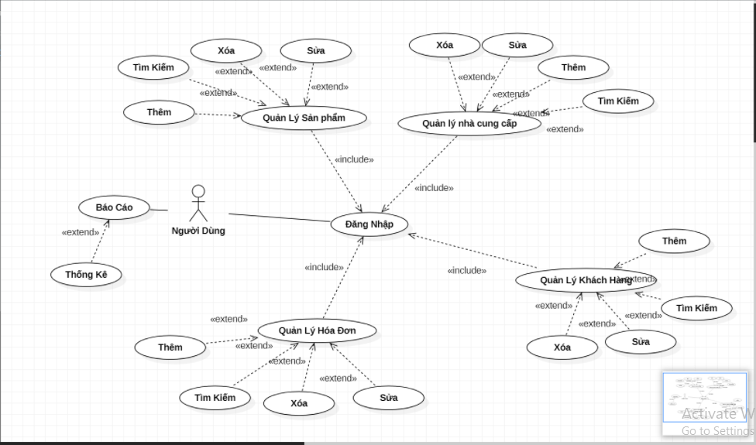

Sơ đồ phân tích chức năng hệ thống

## 2.2 Người sử dụng hệ thống

- Người dùng: có vai trò trong việc quản lý, truy cập vào tất cả các chức năng của hệ thống: Quản lý cửa hàng, sản phẩm, nhà cung cấp. Có quyền hạn thêm sửa xóa thông tin

-Tương tác với các chức năng bán hàng, truy vấn thông tin, cập nhật .

# **CHƯƠNG III : XÂY DỰNG MÔ HÌNH LIÊN KẾT THỰC THỂ**

## 3.1 Xác định các thực thể toàn vẹn

* **DangNhap** (**Tai_Khoan**, Mat_khau)
* **SanPham**(**ID_SP**, **ID_Ncc**, ID_LH, Ten_SP, DGN_SP, SL_SP, DonGiaBan, TLGG_SP, MT_SP, TT_SP)
* **LoaiHang (ID_LH** , Ten_LH)
* **NCC (ID_NCC,** TenNCC, DC_NCC, CT_NCC, TT_NCC)
* **Khachhang (ID_KH,** Ten_KH**,** DT_KH, DC_KH, GioiTinh)
* **HoaDon**(**ID_HD,** ID_KH, Ngay_HD, TT_HD)
* **CTHD** (**ID_HD, ID_SP**, SL_CTHD, TT_CTHD)

## 3.3 Xây dựng mô hình E – R

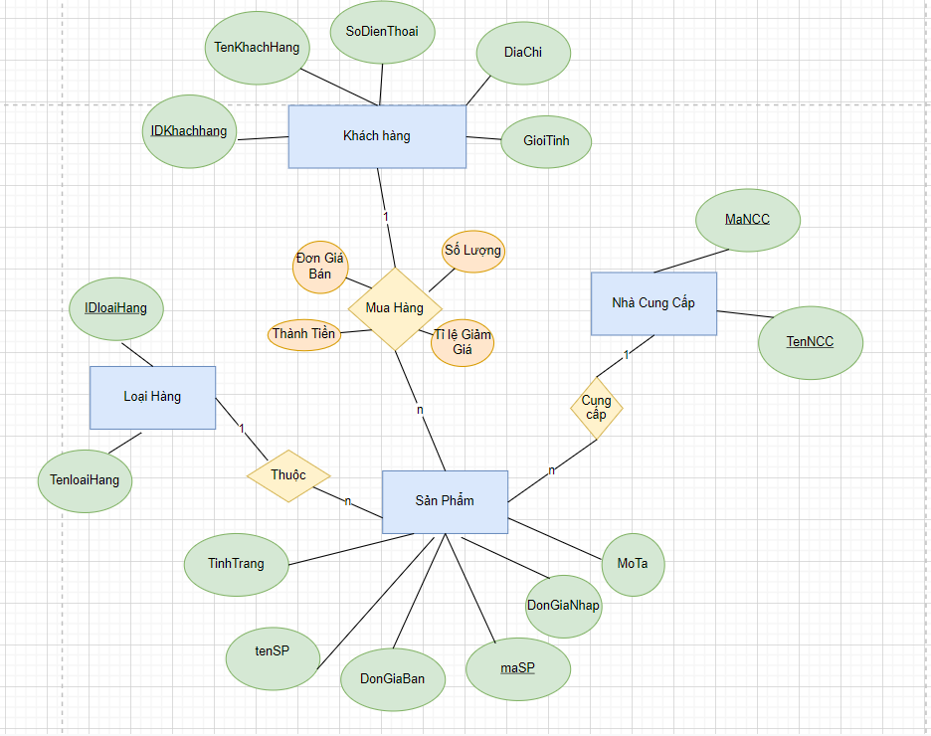

Mô hình E – R

## 

## 3.4 Xây dựng các bảng

(1) Bảng **DangNhap**

|  |  |  |  |  |
| --- | --- | --- | --- | --- |
| **STT** | **Tên cột** | **Thuộc tính** | **Kiểu dữ liệu** | **Ràng buộc** |
| **1** | Tai_khoan | Tài khoản | Nvarchar(30) | Khóa chính  Không được Null |
| **2** | Mat_khau | Mật khẩu | Nvarchar (30) | Không được Null |

(2) Bảng **KhachHang**

|  |  |  |  |  |
| --- | --- | --- | --- | --- |
| **STT** | **Tên cột** | **Thuộc tính** | **Kiểu dữ liệu** | **Ràng buộc** |
| **1** | MaKH | Mã khách hàng | Int | Khóa chính  Không được Null |
| **2** | TenKH | Tên khách hàng | Nvarchar (50) | Không được Null |
| **3** | DT_KH | Điện Thoại | Nvarchar (30) |  |
| **4** | DC_KH | Địa Chỉ | Nvarchar(30) |  |
| **5** | GIOITINH | Giới Tính | Nvarchar(15) | Check =  ’Nam’ or ‘Nữ’ |

(3) Bảng **NhaCC**

|  |  |  |  |  |
| --- | --- | --- | --- | --- |
| **STT** | **Tên cột** | **Thuộc tính** | **Kiểu dữ liệu** | **Ràng buộc** |
| **1** | ID_NCC | Mã nhà cung cấp | Int | Khóa chính  Không được Null |
| **2** | TEN_NCC | Tên nhà cung cấp | Nvarchar (50) | Không được Null |
| **3** | DT_NCC | Điện Thoại | Nvarchar (30) |  |
| **4** | DC_NCC | Địa chỉ | Nvarchar(50) |  |
| **5** | TT_GD | Tình Trạng giao dịch | Nvarchar(30) | Default = ‘Còn giao dịch’ |

(4) Bảng **LoaiHang**

|  |  |  |  |  |
| --- | --- | --- | --- | --- |
| **STT** | **Tên cột** | **Thuộc tính** | **Kiểu dữ liệu** | **Ràng buộc** |
| **1** | ID_LH | Mã Loại hàng | Int | Khóa chính  Không được Null |
| **2** | TEN_LH | Tên loại hàng | Nvarchar (50) |  |

(5) Bảng **SanPham**

|  |  |  |  |  |
| --- | --- | --- | --- | --- |
| **STT** | **Tên cột** | **Thuộc tính** | **Kiểu dữ liệu** | **Ràng buộc** |
| **1** | ID_SP | Mã Sản Phẩm | Int | Khóa chính  Không được Null |
| **2** | ID_NCC | Mã nhà cung cấp | Int | Khóa ngoại  Không được Null |
| **3** | ID_LH | Mã Loại hàng | int | Khóa ngoại  Không được Null |
| **4** | Ten_SP | Tên Sản phẩm | Nvarchar(50) |  |
| **5** | DGN_SP | Đơn giá nhập | Float |  |
| **6** | SL_SP | Số lượng sản phẩm | Int |  |
| **7** | DonGiaBan | Đơn giá bán | Float |  |
| **8** | TLGG_SP | Tỷ lệ giảm giá sản phẩm | Float |  |
| **9** | MT_SP | Mô tả | Nvarchar(100) |  |
| **10** | TT_SP | Tình trạng | Nvarchar(100) | Default = ‘Còn giao dịch’ |

(6) Bảng **HoaDon**

|  |  |  |  |  |
| --- | --- | --- | --- | --- |
| **STT** | **Tên cột** | **Thuộc tính** | **Kiểu dữ liệu** | **Ràng buộc** |
| **1** | ID_HD | Mã hóa đơn | Int | Khóa chính  Không được Null |
| **2** | ID_KH | Mã khách hàng | int | Khóa Ngoại  Không được Null |
| **3** | Ngay_HD | Ngày | Datetime |  |
| **4** | TT_HD | Tổng tiền | Float |  |

(7) Bảng CTHD

|  |  |  |  |  |
| --- | --- | --- | --- | --- |
| **STT** | **Tên cột** | **Thuộc tính** | **Kiểu dữ liệu** | **Ràng buộc** |
| **1** | ID_HD | Mã hóa đơn | Int | Khóa chính  Không được Null |
| **2** | ID_SP | Mã Sản phẩm | Int | Khóa chính  Không được Null |
| **3** | SL_CTHD | Số lượng | int | Check số lượng >= 1 |
| **4** | TT_CTHD | Tổng tiền | Float |  |

## 3.5 Xây dựng mô hình quan hệ

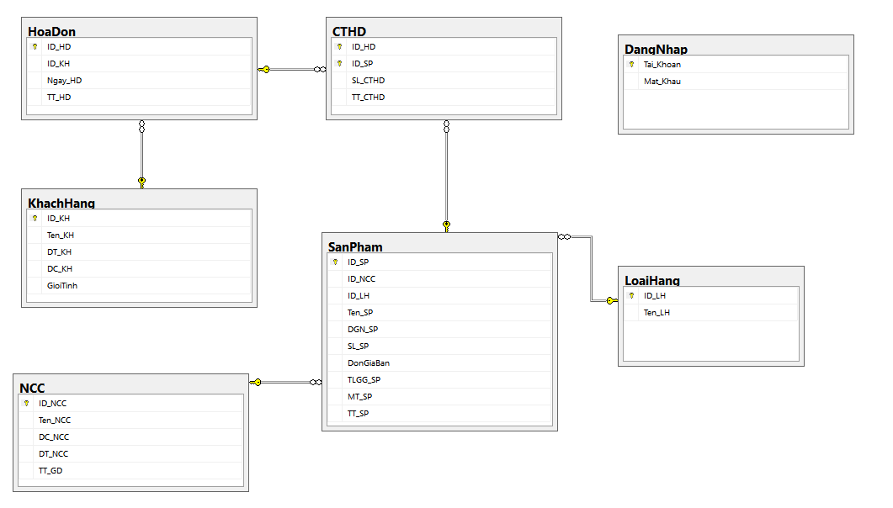

Mô hình quan hệ

# **CHƯƠNG IV : MỘT SỐ CÂU LỆNH SQL**

## **4.1 Tạo cơ sở dữ liệu**

CREATE DATABASE QuanLyCuaHangDoGiaDung

go

go

USE QuanLyCuaHangDoGiaDung

CREATE TABLE KhachHang (

ID_KH int not null PRIMARY KEY ,

Ten_KH nvarchar(30),

DT_KH nvarchar(30),

DC_KH nvarchar(50),

GioiTinh nvarchar(5) CHECK (GioiTinh=N'Nam' or GioiTinh=N'Nữ'))

;

go

go

CREATE TABLE NCC (

ID_NCC int not null PRIMARY KEY ,

Ten_NCC nvarchar(30),

DC_NCC nvarchar(50),

DT_NCC nvarchar(30),

TT_GD nvarchar(30) default N'Còn giao dịch')

;

go

go

CREATE TABLE LoaiHang (

ID_LH int not null PRIMARY KEY ,

Ten_LH nvarchar(50))

;

go

go

CREATE TABLE SanPham (

ID_SP int not null PRIMARY KEY ,

ID_NCC int not null ,

ID_LH int not null ,

Ten_SP nvarchar(50) ,

DGN_SP float ,

SL_SP int ,

DonGiaBan float,

TLGG_SP float ,

MT_SP nvarchar(100) ,

TT_SP nvarchar(100) default N'Còn hàng',

FOREIGN KEY (ID_NCC) REFERENCES NCC(ID_NCC),

FOREIGN KEY (ID_LH) REFERENCES LoaiHang(ID_LH))

;

go

go

CREATE TABLE HoaDon (

ID_HD int not null PRIMARY KEY ,

ID_KH int not null ,

Ngay_HD datetime ,

TT_HD float ,

FOREIGN KEY (ID_KH) REFERENCES KhachHang(ID_KH))

;

go

CREATE TABLE CTHD (

ID_HD int not null ,

ID_SP int not null ,

SL_CTHD int CHECK (SL_CTHD >= 1) ,

TT_CTHD float ,

FOREIGN KEY (ID_HD) REFERENCES HoaDon(ID_HD),

FOREIGN KEY (ID_SP) REFERENCES SanPham(ID_SP))

;

go

Alter table CTHD

ADD CONSTRAINT PK_CTHD PRIMARY KEY (ID_HD,ID_SP);

Go

create table DangNhap (

Tai_Khoan varchar(20) not null PRIMARY KEY ,

Mat_Khau nvarchar (20) not null

)

drop table DangNhap

sau khi thực thi câu lệnh

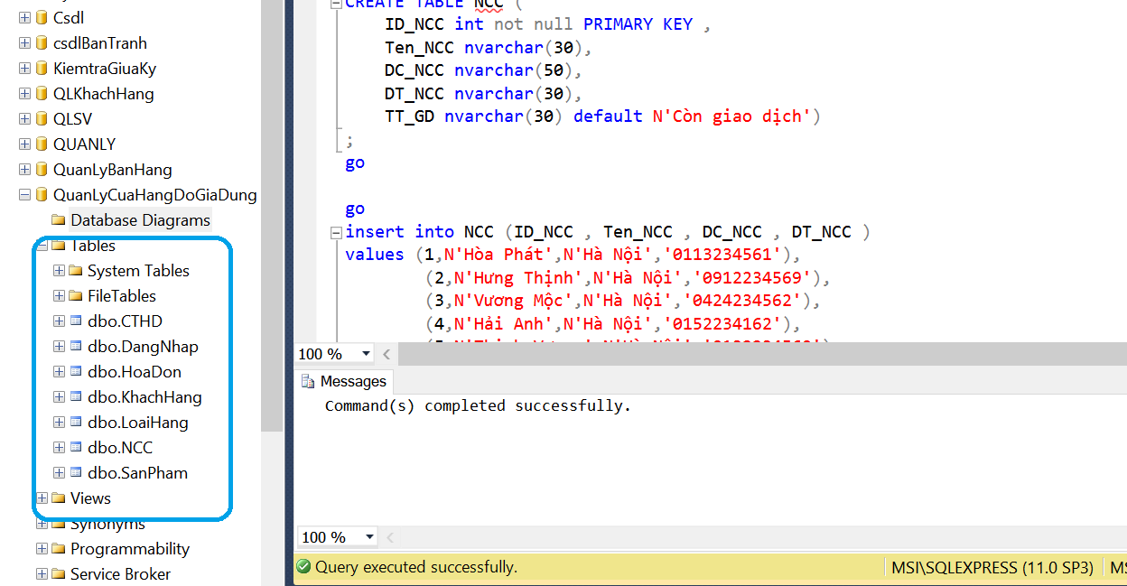

Cơ sở dữ liệu được tạo thành công

## **4.2 Thủ tục**

**1. Thủ tục đăng nhập vào hệ thống**

create procedure sp_Login

@user nvarchar(30) , @pass nvarchar(30)

as

begin

select * from DangNhap where Tai_Khoan = @user and Mat_Khau = @pass

end

execute sp_Login tu , 123

drop procedure sp_Login

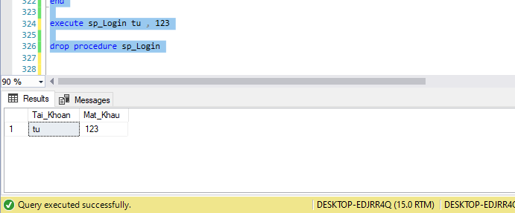

**2. Thủ tục tìm kiếm hóa đơn theo tên khách**

CREATE PROCedure sp_TKHD2 @TenK nvarchar(50)

as

begin

SELECT HoaDon.ID_HD , HoaDon.ID_KH , KhachHang.Ten_KH , SanPham.Ten_SP , CTHD.SL_CTHD , HoaDon.Ngay_HD , CTHD.TT_CTHD , HoaDon.TT_HD FROM HoaDon , CTHD , KhachHang , SanPham

WHERE KhachHang.Ten_KH like '%'+@TenK+'%' and HoaDon.ID_KH = KhachHang.ID_KH and CTHD.ID_SP = SanPham.ID_SP and HoaDon.ID_HD = CTHD.ID_HD and HoaDon.ID_HD = KhachHang.ID_KH;

end

EXEC sp_TKHD2 N'Nguyễn'

drop procedure sp_TKHD2

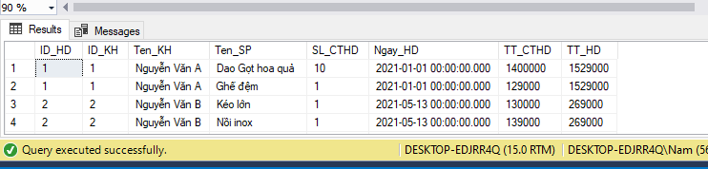

**3.Thủ tục sản phẩm có đơn giá nhập cao nhất và đơn giá bán cao nhất**

create procedure sp_DGBCN

as

begin

SELECT SanPham.ID_SP,SanPham.Ten_SP,SanPham.DGN_SP,SanPham.DonGiaBan,SanPham.SL_SP FROM SanPham

WHERE SanPham.DGN_SP = (SELECT MAX(SanPham.DGN_SP) FROM SanPham) and SanPham.DonGiaBan = (select Max(SanPham.DonGiaBan) from SanPham)

end

execute sp_DGBCN

drop procedure sp_DGBCN

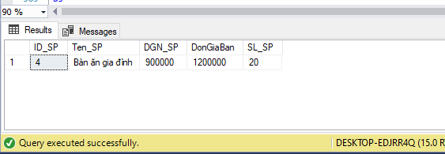

**4.Thủ tục sản phẩm có đơn giá nhập và đơn giá bán thấp nhất**

create procedure sp_DGBTN

as

begin

SELECT SanPham.ID_SP,SanPham.Ten_SP,SanPham.DGN_SP,SanPham.DonGiaBan,SanPham.SL_SP FROM SanPham

WHERE SanPham.DGN_SP = (SELECT Min(SanPham.DGN_SP) FROM SanPham) and SanPham.DonGiaBan = (select Min(SanPham.DonGiaBan) from SanPham)

end

execute sp_DGBTN

drop procedure sp_DGBTN

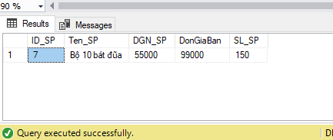

**5. Thủ tục lấy ra danh sách khách hàng mua với sản phẩm nhập vào**

go

create proc lay_ds_khach (@tensp nvarchar(50))

as

begin

select DISTINCT Ten_KH

from khachHang K inner join HoaDon H

on K.ID_KH = H.ID_KH

AND EXISTS

(SELECT * FROM CTHD C INNER JOIN HOADON H ON C.ID_HD = H.ID_HD

and ID_SP in (select C.ID_SP from CTHD C inner join SanPham S on C.ID_SP = S.ID_SP

where Ten_SP = @tensp )

and K.ID_KH = H.ID_KH)

end

go

drop proc lay_ds_khach

exec lay_ds_khach N'Kéo lớn'

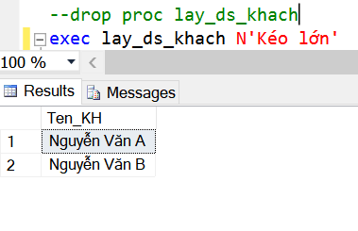

**6.Thủ tục lấy ra danh sách sản phẩm mà khách hàng đã mua**

go

create proc lay_ds_sp (@NameKH nvarchar(50))

as

begin

SELECT DISTINCT S.ID_SP, Ten_SP

FROM SANPHAM S INNER JOIN CTHD C

ON S.ID_SP = C.ID_SP

AND EXISTS

(SELECT * FROM CTHD C INNER JOIN HOADON H ON C.ID_HD = H.ID_HD

AND ID_KH IN(SELECT H.ID_KH FROM HOADON H INNER JOIN KHACHHANG K ON H.ID_KH = K.ID_KH

WHERE Ten_KH = @NameKH)

AND S.ID_SP = C.ID_SP)

end

go

exec lay_ds_sp N'Nguyễn Văn A'

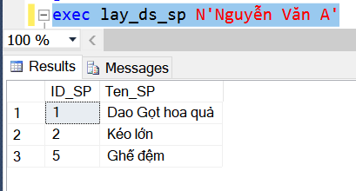

**7.Thủ tục trả về tên , ID nhà cung cấp cùng sản phẩm có giá bán cao nhất đến từ nhà cung cấp đó**

go

create proc Gia_Ncc

as

begin

SELECT B.Ten_NCC,ID_NCC, ID_SP, Ten_SP

FROM (SELECT Ten_NCC, MAX(DonGiaBan) AS MAX

FROM NCC inner join SanPham on NCC.ID_NCC =SanPham.ID_NCC

GROUP BY Ten_NCC) AS B

LEFT JOIN SanPham S

ON S.DonGiaBan = B.MAX

end

go

exec Gia_Ncc

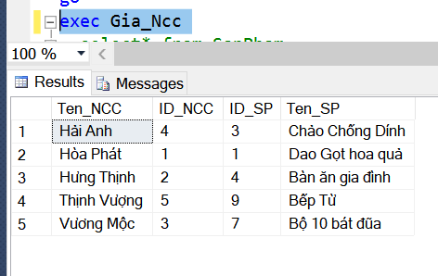

**8. Thủ tục update thành tiền cho bảng chi tiết hóa đơn**

CREATE PROCEDURE sp_ThanhTien

as

Begin

UPDATE CTHD SET CTHD.TT_CTHD = DonGiaBan * (SL_CTHD)

FROM CTHD , SanPham

Where CTHD.ID_SP = SanPham.ID_SP;

End

execute sp_ThanhTien

drop proc sp_ThanhTien

**9. Thủ tục update tổng tiền cho bảng hóa đơn**

go

create proc HD_TongTien

as

update HoaDon

set TT_HD = (select sum(CTHD.TT_CTHD)from CTHD

where HoaDon.ID_HD= CTHD.ID_HD )

go

exec HD_TongTien

drop proc HD_TongTien

## **4.3 Hàm**

**1.Hàm thống kê hóa đơn bán trong 1 ngày bất kỳ**

CREATE function f_DSHDBH (@nam int , @thang int , @ngay int )

returns table

as

return

SELECT HoaDon.ID_HD , KhachHang.Ten_KH , HoaDon.Ngay_HD , HoaDon.TT_HD FROM HoaDon , KhachHang

WHERE (year (Ngay_HD) = @nam) and (month (Ngay_HD) = @thang ) and (day (Ngay_HD) = @ngay) and HoaDon.ID_KH = KhachHang.ID_KH

select * from dbo.f_DSHDBH (2021,09,11)

drop function f_DSHDBH

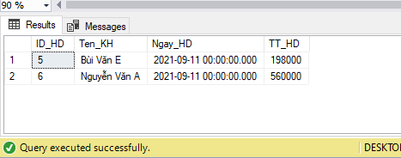

**2.Hàm trả về hóa đơn có tổng tiền cao nhất trong 1 thời gian bất kỳ**

CREATE function f_DSTTHD (@nam int , @thang int , @ngay int )

returns table

as

return

SELECT HoaDon.ID_HD , KhachHang.Ten_KH , HoaDon.Ngay_HD , HoaDon.TT_HD FROM HoaDon , KhachHang

WHERE HoaDon.TT_HD = (Select Max(HoaDon.TT_HD) from HoaDon where (year (Ngay_HD) = @nam) and (month (Ngay_HD) = @thang ) and (day (Ngay_HD) = @ngay) ) and HoaDon.ID_KH = KhachHang.ID_KH

select * from dbo.f_DSTTHD (2021,09,11)

drop function f_DSTTHD

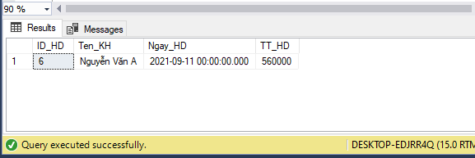

**3.Hàm trả về tổng số hàng đã bán của một mặt hàng nào đấy**

CREATE FUNCTION f_TSHDB(@IDMH int)

returns int

as begin

declare @tong int

select @tong = (select Sum(SL_CTHD) from CTHD where CTHD.ID_SP = @IDMH)

return @tong

END

PRINT N'Tổng Số hàng đã bán của mặt hàng là '+ RTRIM(CAST(dbo.f_TSHDB(5) AS CHAR(10)))+N' sản phẩm! '

drop function f_TSHDB

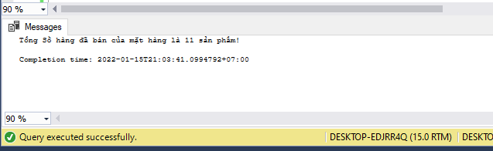

**4.Hàm thống kê số hàng của 1 nhà cung cấp được nhập vào**

create function f_SHNCC (@IDNCC int )

returns table

as

return

select NCC.ID_NCC , NCC.Ten_NCC , NCC.TT_GD , SanPham.Ten_SP

from NCC , SanPham

where NCC.ID_NCC = SanPham.ID_NCC and SanPham.ID_NCC = @IDNCC

select * from dbo.f_SHNCC(1)

drop function f_SHNCC

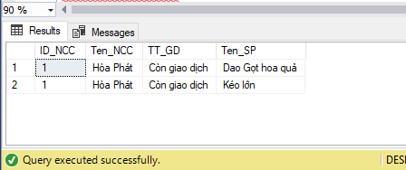

**5.Hàm trả về tổng số tiền khách hàng mua truyền vào là tên khách hàng**

go

create function f_TongTien (@TenKH nvarchar(50) )

returns float

as

begin

declare @TongTien float

select @TongTien = sum(HoaDon.TT_HD) from HoaDon

where HoaDON.ID_KH= (select ID_KH from KhachHang where KhachHang.Ten_KH like @TenKH)

return @TongTien

end

go

drop function f_TongTien

select dbo.f_TongTien(N'Bùi Văn E') as N'Tổng tiền mua'

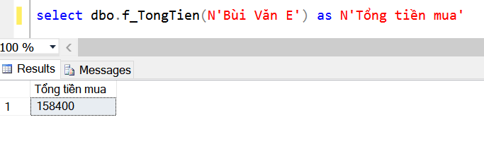

**6.Hàm trả về ngày có lãi lớn hơn mức tiền được truyền vào**

go

create function tk_Lai ( @Lai float)

returns @bang table (CacNgay date,SoLaiHon float )

as

begin

insert Into @bang

select Ngay, hoa_don_ban.Lai - @Lai

from hoa_don_ban where Lai > @Lai;

return

end

go

drop function tk_Lai

select * from tk_Lai (100000) order by SOLAIHON Desc

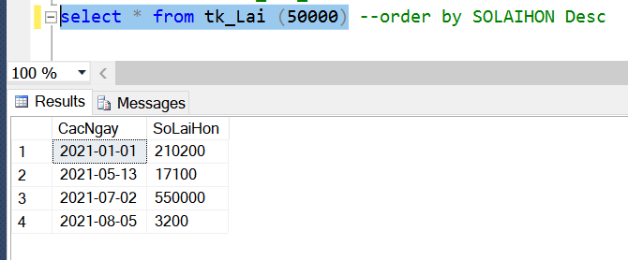

**7.Hàm nhập vào ID khách hàng trả về bảng gồm ID hóa đơn , ID khách , tên khách , tên sản phẩm , số lượng sản phẩm và ngày mua hóa đơn**

go

CREATE function sp_TKHD1 (@MaHD int)

returns @bang2 table (ID_hd int, ID_KH int, tenKh nvarchar(50),Ten_sp nvarchar(50),Soluong int, Ngay date,Tongtien float)

as

begin

insert into @bang2

SELECT HoaDon.ID_HD , HoaDon.ID_KH , KhachHang.Ten_KH , SanPham.Ten_SP , CTHD.SL_CTHD , HoaDon.Ngay_HD , HoaDon.TT_HD FROM HoaDon , CTHD , KhachHang , SanPham

WHERE HoaDon.ID_HD = @MaHD and HoaDon.ID_KH = KhachHang.ID_KH and CTHD.ID_SP = SanPham.ID_SP and HoaDon.ID_HD = CTHD.ID_HD ;

return

end

go

select * from sp_TKHD1 (1)

drop function HD_Khach

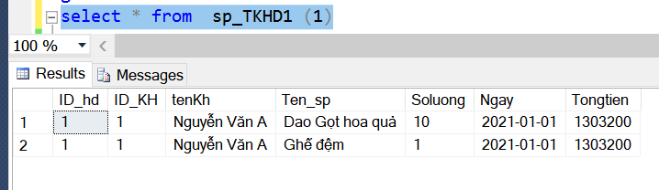

**8.Hàm tính số tiền trung bình của hóa đơn khách đã mua**

CREATE FUNCTION F_TBCT (@TBCT INT)

RETURNS FLOAT

AS

BEGIN

DECLARE @TB FLOAT

SELECT @TB = AVG(HoaDon.TT_HD)

FROM HoaDon

WHERE HoaDon.ID_KH= @TBCT

RETURN @TB

END

SELECT dbo.F_TBCT (1) as N'số tiền trung bình của hoá đơn khách đã mua'

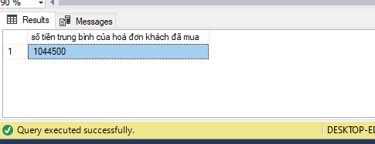

**9.Hàm nhập mã khách in ra ngày mua hàng**

create function f_NgayMuaHang (@IDK int )

returns table

as

return

select HoaDon.ID_HD , KhachHang.ID_KH , KhachHang.Ten_KH , HoaDon.Ngay_HD , HoaDon.TT_HD

from HoaDon, KhachHang

where HoaDon.ID_KH = KhachHang.ID_KH and HoaDon.ID_KH = @IDK

select * from dbo.f_NgayMuaHang(1)

drop function f_NgayMuaHang

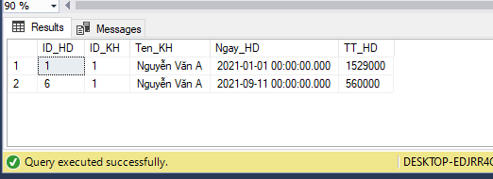

## **4.4 View**

**1.View thống kê hóa đơn mua hàng**

create view v_HDMH

as

select HoaDon.ID_HD , HoaDon.ID_KH , KhachHang.Ten_KH , SanPham.Ten_SP , CTHD.SL_CTHD , HoaDon.Ngay_HD , CTHD.TT_CTHD , HoaDon.TT_HD

from HoaDon , KhachHang , SanPham , CTHD

where HoaDon.ID_HD = CTHD.ID_HD and HoaDon.ID_KH = KhachHang.ID_KH and SanPham.ID_SP = CTHD.ID_SP

select * from v_HDMH

drop view v_HDMH

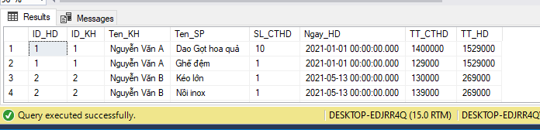

**2.View thống kê sản phẩm theo tổng tiền bán được giảm dần**

create view v_SPDBN

as

SELECT top 100 SanPham.ID_SP , SanPham.Ten_SP , SUM(SL_CTHD) AS 'SoLuongBan' , Sum(TT_CTHD) AS 'TongTienBan' FROM CTHD , SanPham

where SanPham.ID_SP = CTHD.ID_SP

Group by SanPham.ID_SP , SanPham.Ten_SP

ORDER BY Sum(TT_CTHD) DESC

select * from v_SPDBN

drop view sp_SPDBN

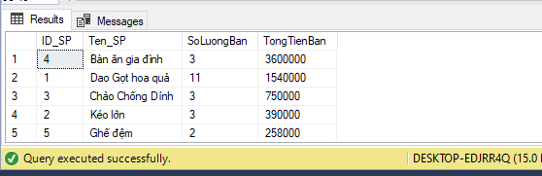

**3.View in ra danh sách sản phẩm và loại sản phẩm theo đơn giá tăng dần**

create view v_BDSSP (ID_SP,TenSP,LoaiSanPham,DonGiaNhap,DonGiaBan)

as

select top 100 SanPham.ID_SP , SanPham.Ten_SP , LoaiHang.Ten_LH , SanPham.DGN_SP , SanPham.DonGiaBan from SanPham , LoaiHang

where SanPham.ID_LH = LoaiHang.ID_LH

order by DGN_SP , DonGiaBan Desc

select * from v_BDSSP

drop view v_BDSSP

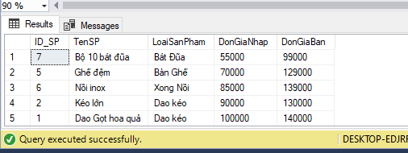

**4.View in ra danh sách mã khách , tên khách , số lần hóa đơn và tổng tiền mua**

create view v_KHSHDM (ID_Khach,TenKhach,SoLanHoaDon,TongTienDaChi)

as

select distinct HoaDon.ID_KH,KhachHang.Ten_KH,SoLanHoaDon=( select distinct Count(HoaDon.ID_KH) from HoaDon where HoaDon.ID_KH = KhachHang.ID_KH) , TongTienDaChi = (select distinct Sum(TT_HD) from HoaDon where HoaDon.ID_KH = KhachHang.ID_KH )

from HoaDon,KhachHang,CTHD

where HoaDon.ID_KH = KhachHang.ID_KH and HoaDon.ID_HD = CTHD.ID_HD

select * from v_KHSHDM

drop view v_KHSHDM

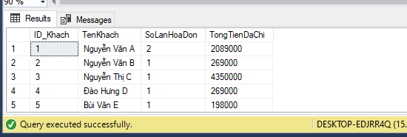

**5.View nối bảng sản phẩm với bảng nhà cung cấp , trả về thông tin từ 2 bảng**

go

create view Noi_B

as

select ID_SP,Ten_SP,Ten_NCC,SL_SP,DGN_SP,DonGiaBan,TT_GD,TT_SP

from

NCC N inner join SanPham S

on N.ID_NCC=S.ID_NCC

go

Drop view Noi_B

Select * from Noi_B

order by soluongban asc

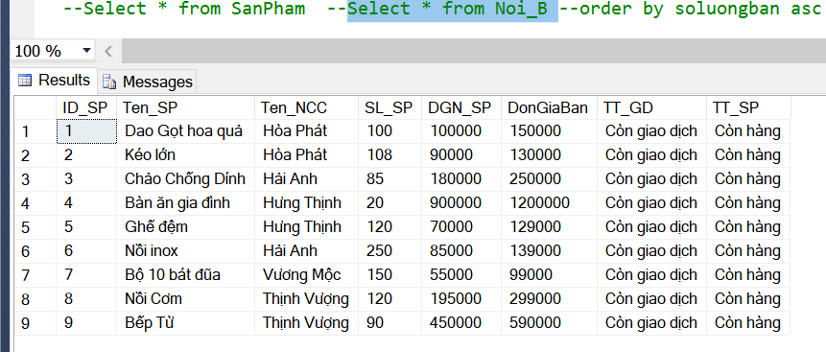

**6.View sản phẩm chưa bán được**

create view Sp_ChuaBan (ID_SanPham,Ten_Sp)

as

SELECT SanPham.ID_SP, SanPham.Ten_SP

FROM SANPHAM

WHERE NOT EXISTS(SELECT *

FROM SANPHAM S2 INNER JOIN CTHD

ON S2.ID_SP = CTHD.ID_SP

AND S2.ID_SP = SanPham.ID_SP)

Go

select * from Sp_ChuaBan Drop view Sp_ChuaBan

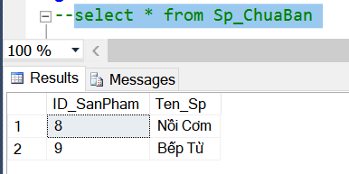

**7.View in ra ngày và chi tiết hóa đơn theo ngày**

go

create view hoa_don_ban (Ngay,SoSp,TongTien,Lai)

as

select HoaDon.Ngay_HD, sum(CTHD.SL_CTHD),sum(CTHD.TT_CTHD),(Sum(CTHD.TT_CTHD)-Sum(SanPham.DGN_SP* CTHD.SL_CTHD))

from HoaDon,CTHD,SanPham

where HoaDon.ID_HD=CTHD.ID_HD and CTHD.ID_SP=SanPham.ID_SP

group by Ngay_HD

go

drop view hoa_don_ban

select sum(HoaDon.TT_HD) from HoaDon group by Ngay_HD

select count(HoaDon.Ngay_HD) from HoaDon group by Ngay_HD

select * from hoa_don_ban where Ngay = '2021-01-01'

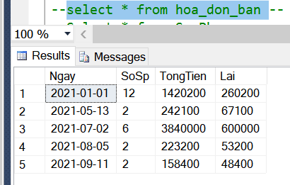

**8.View đếm số nam nữ**

create view demgt( GioiTinh,SL)

as

select GioiTinh, count(GioiTinh)

from KhachHang

group by GioiTinh

select *from demgt

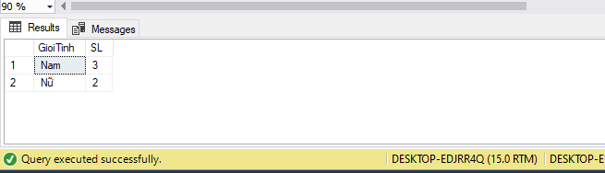

**9.View tính tổng hóa đơn**

create view v_TinhHoaDon (ID_HD,ID_KH,TenKhach,SoHangMua,TongTien)

as

select HoaDon.ID_HD,HoaDon.ID_KH,KhachHang.Ten_KH,SoHangMua=(select Sum(SL_CTHD) from CTHD where CTHD.ID_HD = HoaDon.ID_HD) , HoaDon.TT_HD

from HoaDon,KhachHang

where HoaDon.ID_KH = KhachHang.ID_KH

select * from v_TinhHoaDon

drop view v_TinhHoaDon

go

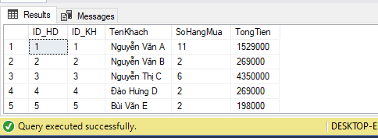

## **4.6 Trigger**

**1.Trigger cập nhập hàng trong kho khi đặt hàng**

create trigger trg_InsertCTHD on CTHD after insert

as

begin

update SanPham SET SL_SP = SL_SP - ( SELECT SL_CTHD FROM inserted WHERE inserted.ID_SP = SanPham.ID_SP)

FROM SanPham, inserted where SanPham.ID_SP = inserted.ID_SP

END

GO

Trước khi đặt hàng

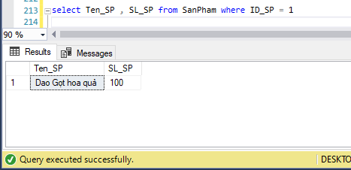

Sau khi đặt hàng

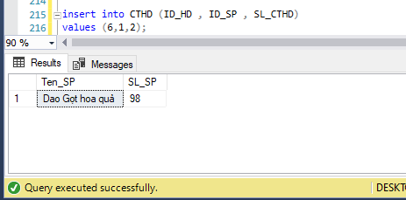

**2.Trigger cập nhập hàng trong kho sau khi cập nhập đặt hàng**

create trigger trg_UpdateCTHD on CTHD after update

as

begin

declare x cursor local for select SL_CTHD from inserted;

declare y cursor local for select SL_CTHD from deleted;

declare @sl1 int;

declare @sl2 int;

open x;

open y;

Fetch next from x into @sl1;

Fetch next from y into @sl2;

While @@FETCH_STATUS=0

Begin

update SanPham

set SL_SP = SL_SP - @sl1 + @sl2

from SanPham , deleted , inserted where SanPham.ID_SP = deleted.ID_SP and SanPham.ID_SP = inserted.ID_SP ;

fetch next from x into @sl1;

fetch next from y into @sl2;

end;

close x;

deallocate x;

close y;

deallocate y;

end

GO

drop trigger trg_UpdateCTHD

Trước khi chỉnh sửa đặt hàng

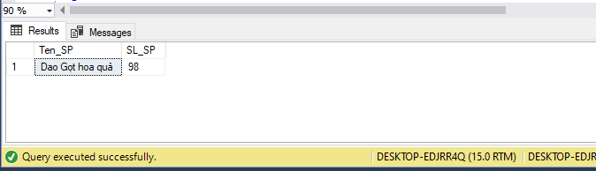

Sau khi chỉnh sửa đặt hàng

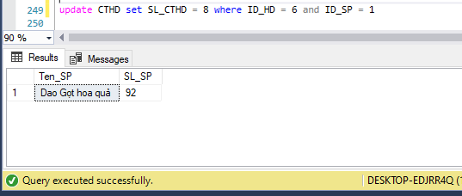

**3.Trigger cập nhập hàng trong kho sau khi hủy đặt hàng**

create trigger trg_DeleteCTHD on CTHD for delete

as

begin

declare z cursor local for select SL_CTHD from deleted;

declare @sl int;

open z;

Fetch next from z into @sl;

While @@FETCH_STATUS=0

Begin

update SanPham

set SL_SP = SL_SP + @sl

from SanPham , deleted where SanPham.ID_SP = deleted.ID_SP ;

fetch next from z into @sl;

end;

close z;

deallocate z;

END

drop trigger trg_DeleteCTHD

Số lượng hàng trước khi xóa đơn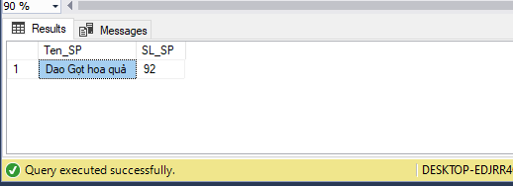

Số lượng hàng sau khi xóa đơn

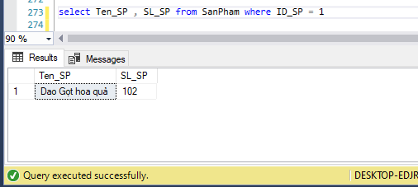

**4.Trigger khi số lượng hàng bằng 0 thì cập nhập trạng thái sản phẩm là ‘Hết hàng’ , nếu số lượng mua nhiều hơn số lượng hàng còn thì không thể mua**

create trigger trg_UpdateSLSP on SanPham for update

as

begin

declare @SLSP int , @SLSPCTHD int , @IDSP int ;

select @SLSP = SL_SP from inserted

select @IDSP = ID_SP from inserted

select @SLSPCTHD = SL_SP from SanPham where SanPham.ID_SP = @IDSP

if @SLSPCTHD < 0

begin

SET NOCOUNT ON;

RAISERROR (N'Số Lượng hàng đã hết , bạn không thể mua!' ,16,1)

Rollback transaction

end

else if @SLSPCTHD = 0

begin

update SanPham set TT_SP = N'Sản phẩm đã hết hàng!' where SanPham.ID_SP = @IDSP

end

else if @SLSPCTHD > 0

begin

update SanPham set TT_SP = N'Còn hàng' where SanPham.ID_SP = @IDSP

end

end

go

drop trigger trg_UpdateSLSP

Khi mua hàng đến khi số lượng hàng trong kho = 0

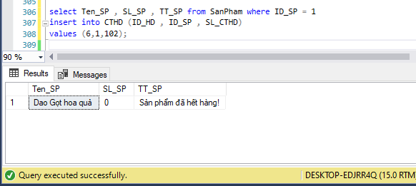

Khi số lượng mua nhiều hơn số lượng hàng còn trong kho

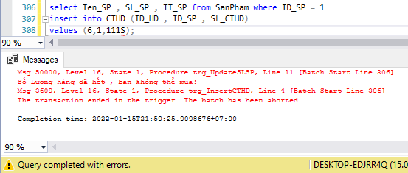

**5.Trigger cập nhập giá sản phẩm bảng sản phẩm có điều kiện đầu vào thỏa mãn sẽ cập nhập trường thành tiền bảng chi tiết hóa đơn và tổng**

go

create trigger UD_Tien on SANPHAM

for update

as

begin

if(select DonGiaBan from inserted)<(select DGN_SP from SanPham where ID_SP=(select ID_SP from inserted))

begin

print N'Giá Bán phải lớn hơn giá nhập sản phẩm';

rollback tran;

end

else if(select DonGiaBan from inserted)>3*(select DGN_SP from SanPham where ID_SP=(select ID_SP from inserted))

begin

print N'Giá Bán nhập vào không hợp lý';

rollback tran;

end

else

begin

0 print N'Cập nhật thành công';

end

end

go

drop trigger UD_Tien

select * from SanPham

select * from HoaDon

select * from CTHD

update SanPham set DonGiaBan = 130000 where ID_SP = 1

Thông tin sản phẩm ban đầu

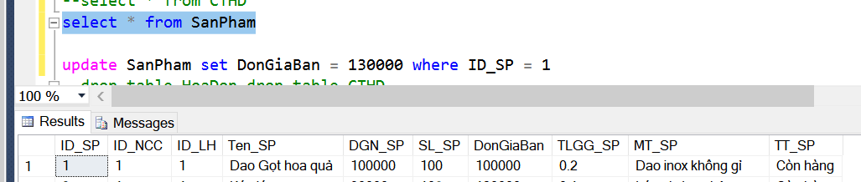

Update giá sản phẩm thỏa mãn

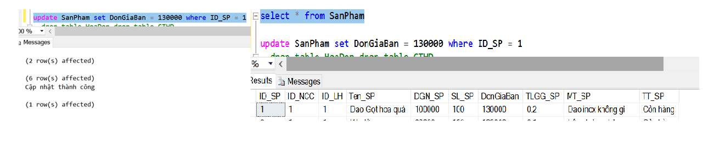

Trong trường hợp update giá trị không hợp lý sẽ không thực hiện update và in ra thông báo

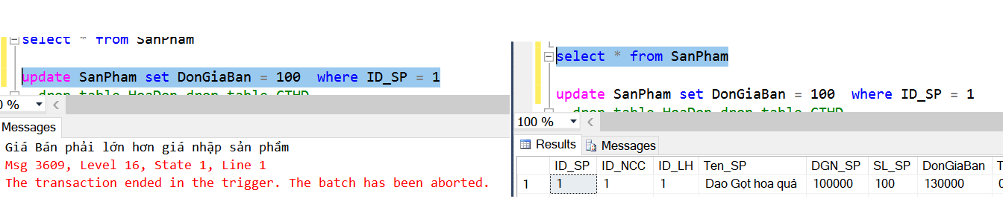

**6.Trigger thêm sản phẩm kiểm tra điều kiện đầu vào , trigger sẽ tự insert vào những trường còn thiếu giá trị mặc định cho sản phẩm mới**

go

create trigger Them_SP on SANPHAM

after insert

as

begin

if (Select count(*) from SanPham where Ten_SP = (select Ten_SP from inserted))>1

begin

print N'Bạn Không Thể Thêm ';

rollback tran;

end

else

if(select DonGiaBan from inserted)<(select DGN_SP from inserted)

begin

print N'Giá Bán phải lớn hơn giá nhập sản phẩm';

rollback tran;

end

else

begin

update SanPham

set TLGG_SP = 0.25, MT_SP = N'Sản phẩm mới được khuyến mãi lên đến 25%'

Where ID_SP = (select ID_SP from inserted)

print N'Thêm sản phẩm thành công'

end

end

go

drop trigger Them_SP

Bảng sản phẩm trước khi thêm

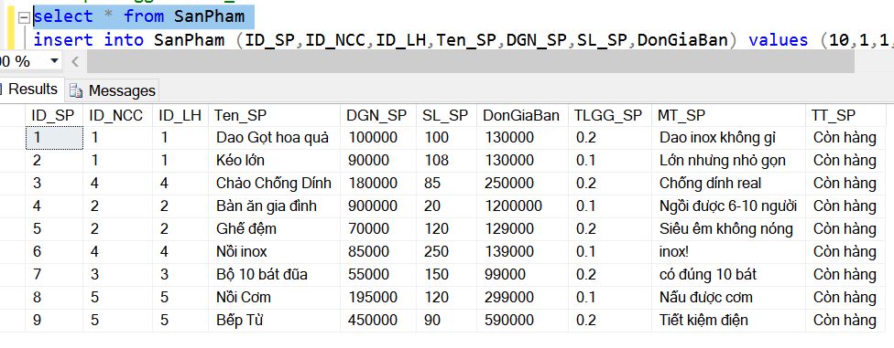

Sau khi insert chỉ nhập vào 7 trường cập nhật thành công

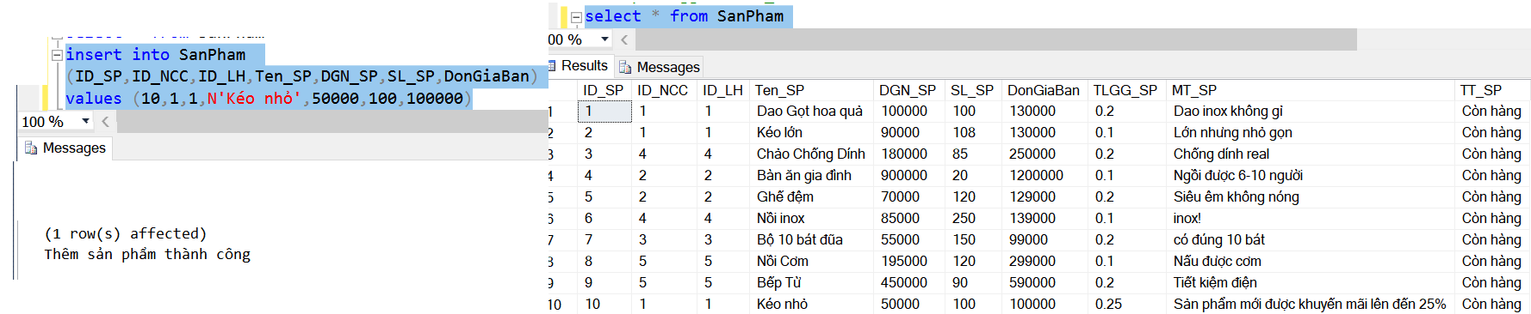

Trong trường hợp nhập vào thông tin không hợp lý sẽ rollback tran

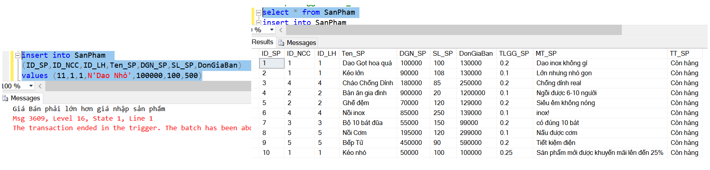

**7.Trigger tự động cập nhập thành tiền của bảng chi tiết hóa đơn và tổng tiền của bảng hóa đơn khi nhập đủ 3 giá trị của bảng chi tiết hóa đơn**

create trigger Isert_CTHD on CTHD for insert

as

begin

exec sp_ThanhTien

print N'Cập Nhật Thành Công'

exec HD_TongTien

end

go

**8.Trigger thay vì xóa nhà cung cấp sẽ cập nhập tình trạng giao dịch thành ‘không còn giao dịch’ và tình trạng sản phẩm có nhà cung cấp bị xóa trong bảng sản phẩm là ‘Còn hàng nhưng không nhập thêm hàng mới’**

create trigger trg_XoaNCC on NCC instead of delete

as

begin

declare @IDNCC int

set @IDNCC = (select ID_NCC from deleted)

update NCC

set TT_GD = N'Ngừng giao dịch'

where ID_NCC = @IDNCC

update SanPham

set TT_SP = N'Còn hàng nhưng không cung cấp thêm hàng mới!'

where SanPham.ID_NCC = @IDNCC

end

drop trigger trg_XoaNCC

Trước khi xóa nhà cung cấp

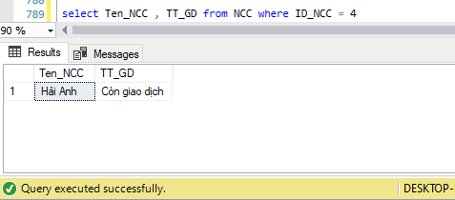

Sau khi xóa nhà cung cấp

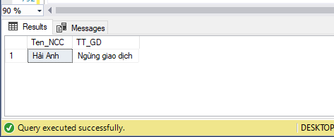

Thông tin mặt hàng có nhà cung cấp bị xóa

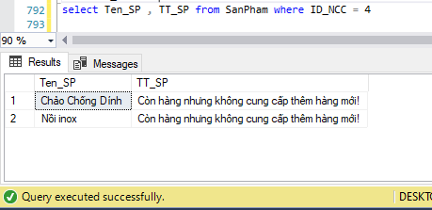

## **4.7 Phân quyền**

Tạo Login

sp_addlogin 'tu','123';

sp_addlogin 'toan','123';

Tạo user trong CSDL QuanLyCuaHangDoGiaDung gắn với login

Use QuanLyCuaHangDoGiaDung

exec sp_grantdbaccess 'tu','tu';

USE QuanLyCuaHangDoGiaDung

exec sp_revokedbaccess 'tu' ;

Use QuanLyCuaHangDoGiaDung

exec sp_grantdbaccess 'toan','toan';

USE QuanLyCuaHangDoGiaDung

exec sp_revokedbaccess 'toan' ;

Tạo role và cấp quyền cho role

sp_addrole 'nhanvien' , 'db_owner';

use QuanLyCuaHangDoGiaDung

GRANT select, insert, update ON CTHD to nhanvien;

GRANT select, insert, update ON HoaDon to nhanvien;

GRANT select, insert, update ON SanPham to nhanvien;

GRANT select, insert, update ON KhachHang to nhanvien;

sp_droprole 'nhanvien'

sp_addrole 'quanly','db_owner';

use QuanLyCuaHangDoGiaDung

GRANT all on NCC to quanly;

GRANT all on KhachHang to quanly;

GRANT all on CTHD to quanly;

GRANT all on LoaiHang to quanly;

GRANT all on SanPham to quanly;

GRANT all on HoaDon to quanly;

GRANT all on DangNhap to quanly;

sp_droprole 'quanly'

Thêm user ‘tu’ vào role quanly và user ‘toan’ vào role nhanvien

sp_addrolemember 'quanly','tu';

sp_addrolemember 'nhanvien','toan';

## **4.8 Demo ứng dụng**

Bảng đăng nhập

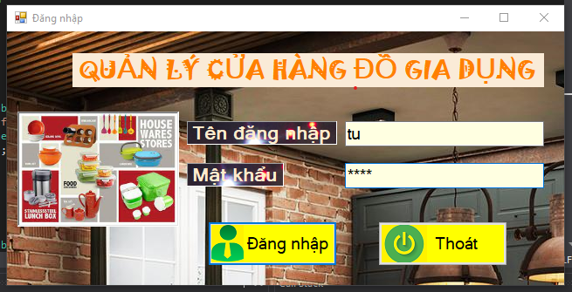

Bảng trang chủ sau khi đăng nhập thành công

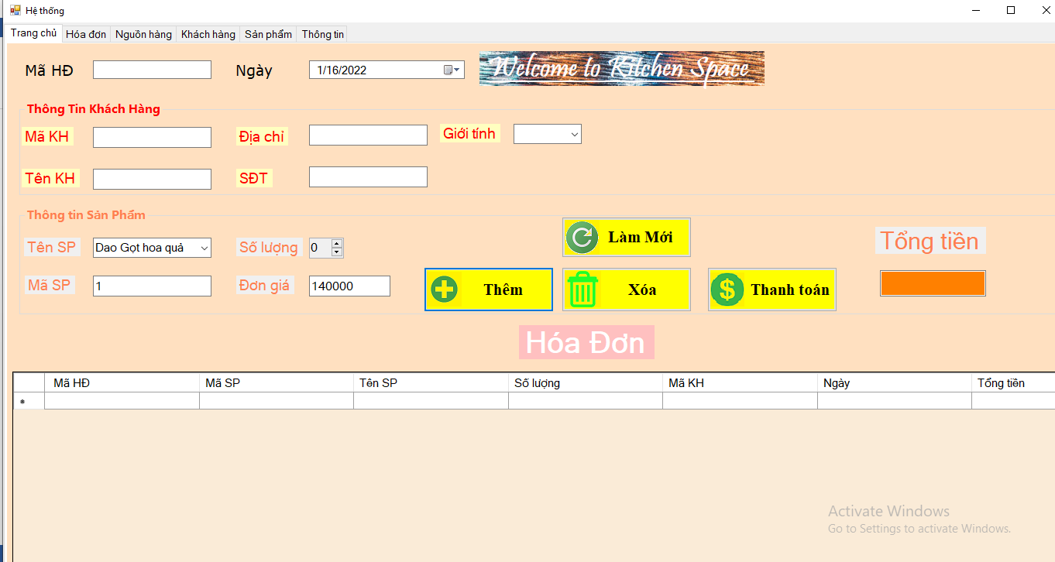

Bảng Hóa đơn

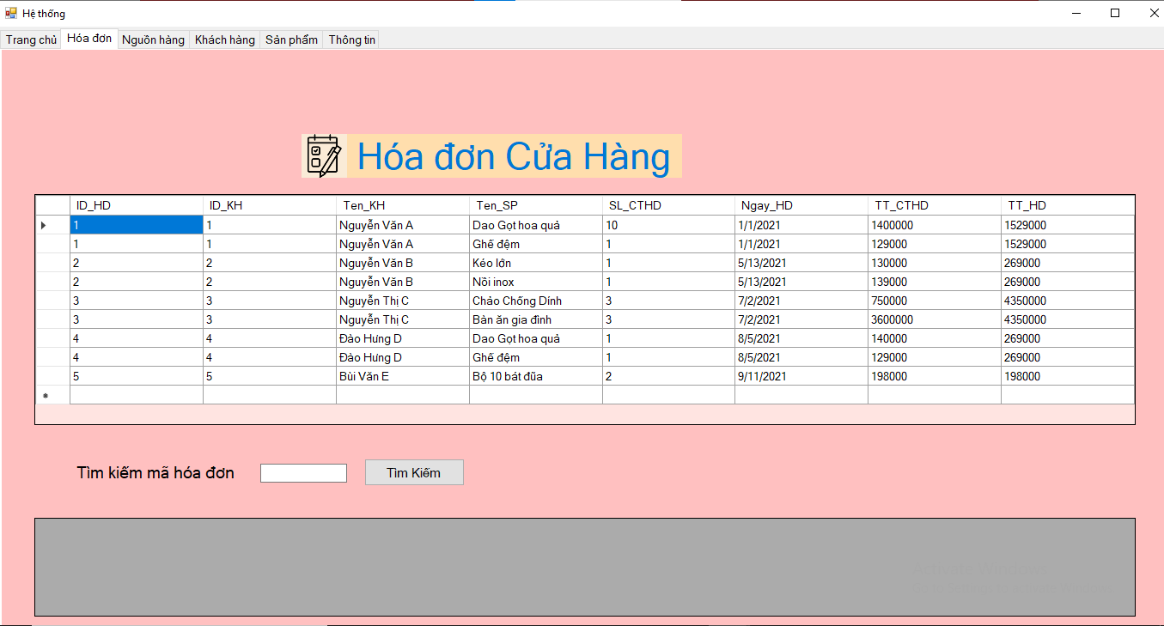

Bảng nguồn hàng

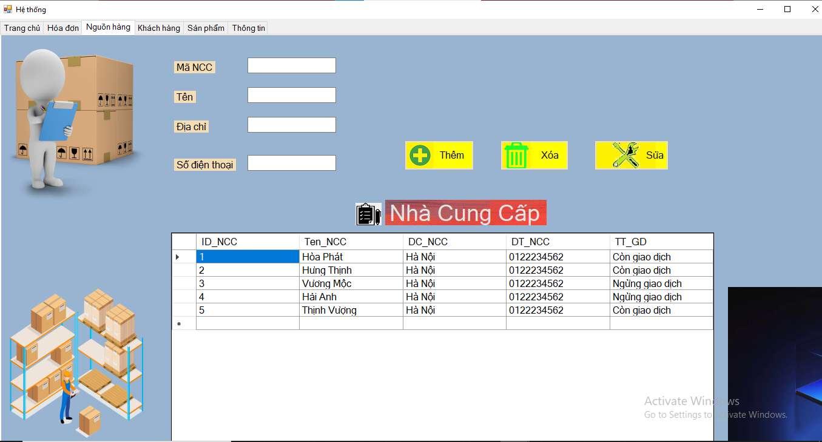

Bảng khách hàng



Bảng sản phẩm

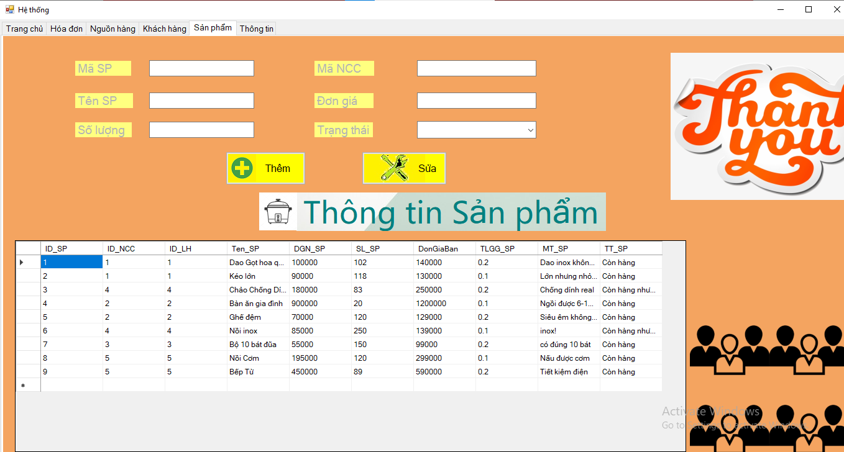

**CHƯƠNG V : KẾT LUẬN**

Sau quá trình học tập, phân tích, nghiên cứu nhóm chúng em đã có thêm những hiểu biết về môn học, về hệ quản trị cơ sở dữ liệu nói chung và nội dung bài toán quản lý cửa hàng bán đồ gia dụng trong bài tập lớn nói riêng. Cụ thể nhóm đã có những kết quả như sau:

- Sau thời gian phân tích, thiết kế và lập trình, nhóm đã hoàn thành cơ bản hệ thống **“quản lý cửa hàng bán đồ gia dụng”**, đáp ứng các chức năng quản lý của người dùng

- Với cụ thể bài toán đặt ra trong bài tập lớn nhóm đã xác định được các thực thể, mối quan hệ, các yêu cầu về chức năng, tính phân hóa hệ thống của cơ sở dữ liệu để tạo ra các bảng dữ liệu có ràng buộc rõ ràng, chặt chẽ. Từ đó, nhóm chúng em đã tạo ra một hệ thống cơ sở dữ liệu bám sát vào yêu cầu đề bài.

- Mặc dù đã có nhiều cố gắng trong suốt quá trình làm bài tập lớn, nhưng do thời gian có hạn và thiếu kinh nghiệm trong thực tế nên cũng không thể tránh khỏi những nhược điểm và thiếu sót. Vì vậy, em mong nhận được sự góp ý của thầy , cô để nhóm chúng em có thể phát triển hệ thống này hoàn thiện hơn.

# **TÀI LIỆU THAM KHẢO**

1. GV. Nguyễn Ngọc Quỳnh Châu (2021), Bài giảng Hệ quản trị cơ sở dữ liệu, Bộ môn Hệ thống thông tin, Trường Đại học Thủy Lợi.

2. TS. Đặng Thị Thu Hiền (2013), Cơ sở dữ liệu, NXB Giao Thông Vận Tải.

3. GV. Lương Hồng Lan (2021), Bài giảng Cơ sở dữ liệu, Bộ môn Hệ thống thông tin, Trường Đại học Thủy Lợi.

4. ThS. Phạm Thị Hoàng Nhung (2007), Cơ sở dữ liệu I, Trường Đại học Thuỷ Lợi.

5. ThS. Phạm Thị Hoàng Nhung (2007), Cơ sở dữ liệu II, Trường Đại học Thuỷ Lợi.

6. ThS. Phạm Thị Hoàng Nhung (2007), SQL Server 2000, Trường Đại học Thuỷ Lợi.

7. Nguyễn Tuệ (2008), Giáo trình nhập môn hệ cơ sở dữ liệu, NXB ĐHQG Hà Nội.

8. Lê Văn Phùng (2004), Bài giảng cơ sở dữ liệu, NXB Lao động – Xã hội.

9. Đỗ Trung Tuấn (2004), Cơ sở dữ liệu, NXB ĐH Quốc gia Hà nội.

10. Nguyễn Kim Anh (2004), Nguyên lý các hệ Cơ sở dữ liệu, NXB ĐH Quốc gia Hà Nội.